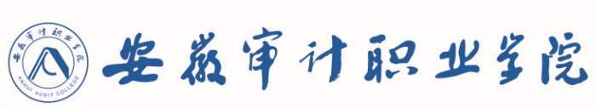教学简报

2013～2014学年第三期 总10期
————————————————
安徽审计职业学院教务处 2014年4月30日

本期要目
- 2013～2014学年第二学期第二次教学例会召开
- 开展期中教学检查工作
- 学院首次自主招生综合素质测试工作顺利完成
- 学院在省职业院校技能大赛银行综合业务竞赛中取得佳绩
- 学院学生代表获安徽省高职院校英语口语技能项目三等奖
- 学院会计专业代表队荣获一等奖
2013～2014学年第二学期第二次教学例会召开
4月11日（星期五）下午14:30，我院2013～2014学年第二学期第二次教学例会在图书馆五楼会议室召开，分管领导王雪峰副院长参加了会议并做了重要讲话。会议由教务处刘彩萍处长主持。参加会议的有各系部主任、书记及教学秘书和教务处相关工作人员。
首先，教务处布置本学期其中教学检查工作，要求各系部将检查工作落到实处。刘彩萍处长在会上指出，各系部应及时制定各项检查工作的检查计划，强调了对11级学生的顶岗实习情况进行检查并计划在本学期期末举行实训教学比赛活动，以保证实训课程的良好开展。
然后，教务处与各系部就人才培养方案的修订进行了讨论，刘彩萍处长指出，我校各专业人才培养方案存在课程名称不规范、考试课与考查课安排不合理等问题。各系部与会人员围绕课程名称的统一、专业总课时数安排、学分制的试行的可行性进行了讨论并给出建议。
最后，分管领导王雪峰副院长对期中教学检查工作和人才培养方案的修订提出要求。一是强调了期中教学检查工作的重要性，要求各系部做好具体检查方案并认真落实，着重检查实训课程和11级学生顶岗实习情况，肯定了教务处关于期末进行实训课的教学竞赛的提议，希望教务处在此次教学检查过程中发挥好督导作用；二是对人才培养方案的修订提出举行专家委员会会议和有顺序、有步骤的对课程名称进行规范统一，先从某个专业某门课程入手，分层次实现从课程名称的标准化到教学内容的标准化的两点要求。（教务处）

开展期中教学检查工作
一、教学检查工作时间：4月14日（周一）～4月30日（周三）
二、教学检查工作安排：
（一）系部检查的范围及对象
1．各系检查范围包括本学期担任本系班级教学的所有专业课程（包括除去“经济法”外的行业法规类课程）教师（包括外聘教师和校内兼课教师）。
2．基础部检查范围包括本学期担任基础类课程（包括专业英语类课程）的所有任课教师（包括外聘教师和校内兼课教师）。
（二）系部检查的主要内容
1．检查教学进度、教案、作业批改等情况，并对检查结果汇总归档留存。
2．安排教师的互听课、互评课活动，要侧重安排专业核心课程的教师。各系、部主任和教学秘书参加听、评课活动，并把听、评课记录存放至教师业务档案。各级教学管理人员与专职教师的听课次数要符合学院听课制度的要求。有条件的课程可以组织公开课进行观摩推广。
3．各系召开学生代表座谈会，切实了解教师的教学效果与学生的意见和建议，并作出反馈和总结。
4．各系组织对11级学生的顶岗实习情况进行检查，并将实习单位、指导教师等情况汇总送教务处备查。
5. 各系部应着力提高校内实训室的使用率，力争做到在实训室内开展大量的“理实一体”课程的实践（训）环节教学，充分利用校内的实训条件，保证课程实训大纲施行的质量。教务处将在期末举行实训教学比赛活动，由各系部首先进行预赛选拔。
6．各系、部应及时制订各项检查工作的详细计划，检查结果与相关总结材料应归档，并交教务处备查。（教务处）

学院首次自主招生综合素质测试（面试）工作顺利完成
4月12日，学院2014年自主招生报名工作顺利结束并及时在院招生网站公布进入综合素质测试（面试）名单。在完成自主招生测试命题、印制和考试准备工作后，于4月26日、27日迎来本次自主招生综合素质测试（面试）工作，其中，26日进行自主招生现场确认工作，27日进行综合素质测试（面试）工作。
4月26日，现场确认工作设在图书馆二楼进行，分证件审查、缴费以及领取准考证三个窗口。当天，考生自觉依次排队、各窗口工作人员认真、耐心服务，整个确认现场秩序井然有序。
4月27日，我院自主招生综合素质测试（面试）工作如期开展，各监考人员、考务人员及相关工作人员各司其职，严格按照事前安排有序开展面试工作，
各个考场秩序良好，考生冷静应答、测试工作顺利、圆满完成。面试工作结束后我院及时公布拟录取学生名单，并做好录取工作。
本次自主招生工作也受到省审计厅党组高度重视。4月27日，省审计厅党组成员、纪检组组长孟庆超一行莅临学院检查指导自主招生工作。孟庆超组长一行在学院领导徐锋、胡孝东、王雪峰、杨友山等的陪同下，亲临自主招生面试现场,详细了解此次自主招生的情况,实地观看面试的流程,并与学院领导、部分考官及考务人员就学院自主招生情况进行了深入交流。 最后，孟庆超组长亲自审阅学院2014年自主招生章程和方案，并强调一定要扎实、稳妥地做好自主招生改革试点工作，为下一步招生制度改革打下坚实的基础。（教务处）

学院在省职业院校技能大赛银行综合业务竞赛中取得佳绩
4月12日，2014年安徽省职业院校技能大赛（高职组）银行综合业务竞赛在安徽财贸职业学院成功落下帷幕。我院金融管理与实务专业郭文文、陈燕、丰璐等3名同学在贸易经济系教师指导下代表学院参赛，取得团体总分第三名的好成绩，为我院赢得了荣誉。
银行综合业务竞赛是2014年首次纳入省赛的竞赛项目，省内共有15所高职院校的金融类专业组队参加。该项比赛包括银行综合业务模拟软件比赛和点钞、传票算、字符输入3项手工技能比赛。比赛按3名选手的个人总成绩合成为团体总分，不设个人奖项。
此次大赛促进了我院和省内兄弟院校的沟通与交流，展现了我院学生的专业水平和技能状态，也学习到了其他校优秀的教学方法和训练手段，达到了以赛促学、以赛促教、以赛促改的效果。（贸易经济系）
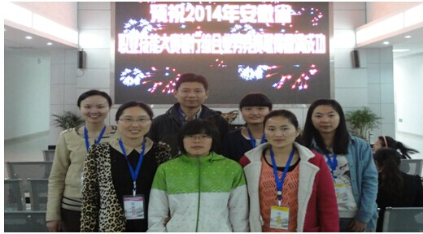

学院学生代表获安徽省高职院校英语口语技能项目三等奖
4月10日～12日，2014年安徽省职业院校技能大赛英语口语竞赛在安徽工商职业学院举办，本次大赛由省教育厅、省经济和信息化委员会、省财政厅、省人力资源和社会保障厅联合主办，由安徽工商职业学院承办。
本次大赛，全省共有57所院校派出代表参赛。经过激烈角逐，我院2013级学生杨旭代表学院参赛，发挥出色，荣获非英语专业组三等奖。
比赛现场，杨旭同学自信登场、沉着应战，预赛图表描述环节表述流利、分析深刻，与外籍考官对答如流，幽默互动，博得现场观众阵阵掌声，获得优异成绩。
此次大赛，展示了近年来英语口语应用能力实践教学改革成果，同时，体现了学院重视、系部紧抓、部门支持、教师钻研、选手努力等多方合力的成果。(基础部)
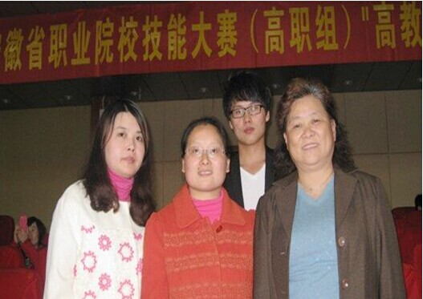
学院会计专业代表队荣获一等奖
近日， 2014年安徽省职业院校技能大赛（高职组）会计技能竞赛在安徽商贸职业学院落下帷幕。学院财务会计专业李云翔、范娟、孙阳春、俞开月等4名同学组成的代表队在徐庆林、费兰玲、刘旸、刘彩萍等4位老师的指导下参加了比赛，荣获团体一等奖，为学院赢得了荣誉。
本次比赛采用团体赛方式，分别进行了会计业务手工处理、会计业务信息化处理2个单项比赛，全面考核了各位选手会计专业核心技能和会计软件操作水平。在会计系师生共同努力，克服了训练时间短、岗位不确定、考试时间长等困难，再获佳绩。
此次大赛不仅展现了我院财务会计专业学生的专业水平和操作技能，同时也促进了我院和省内其他高职院校的沟通与交流，达到了以赛促学、以赛促教、以赛促改的效果。（会计系）

